27.09.23
Окос травы Сквер ул.Революции-1905г.
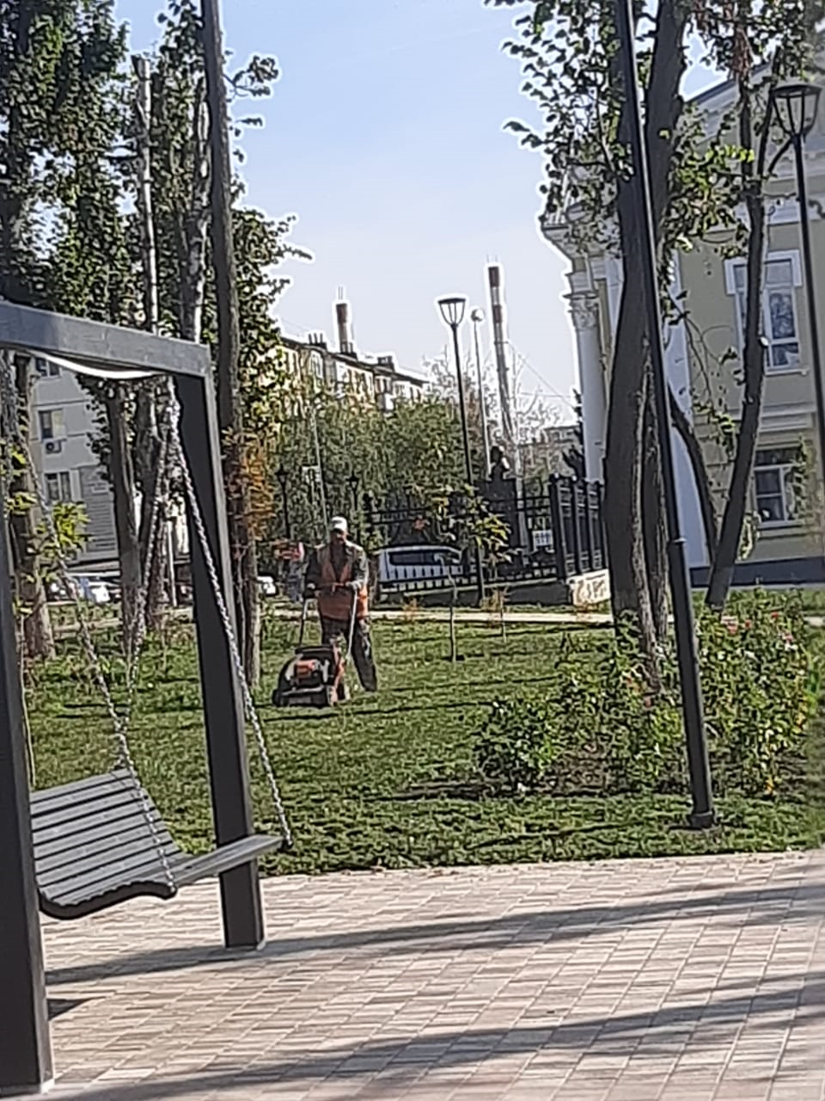

Уборка несанкционированной свалки Ул. Чапаева - Кутузова
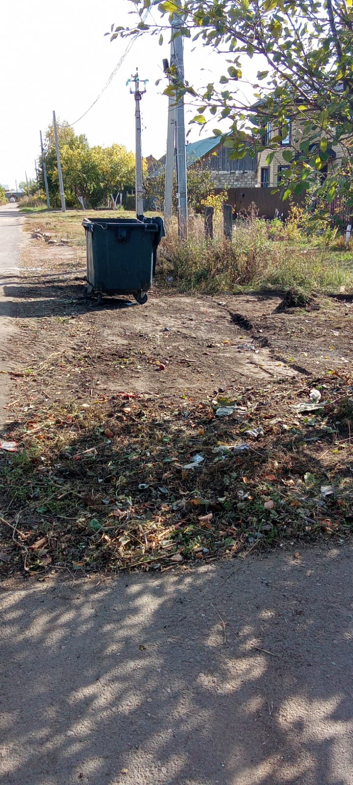

Ул. Орджонекидзе 4
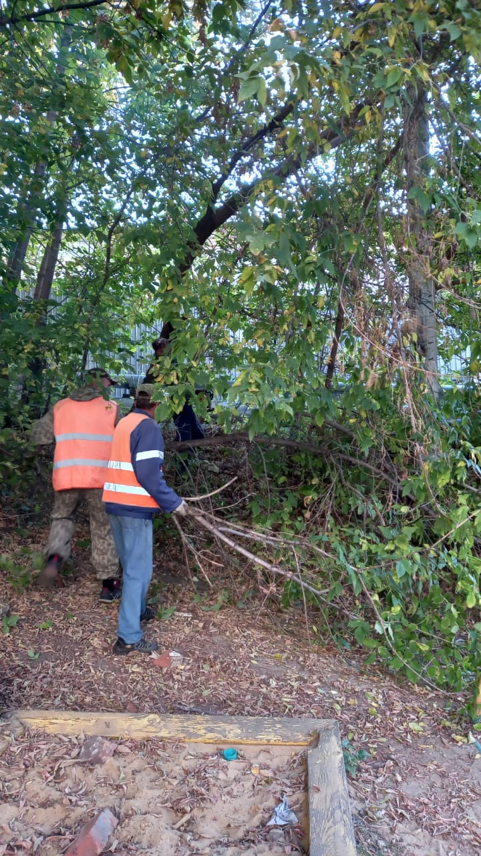
Ул. Байкузова
